Znak sprawy: KA-2/131/2022

Załącznik nr 2

OPIS PRZEDMIOTU ZAMÓWIENIA

Zadanie nr 1
Nazwa | Opis | Ilość | Rysunek
1. Szafa aktowa wolnostojąca do pomieszczenia B207 | Szafa aktowa o wymiarach (głębokość=między 42 cm, szerokość=między 80 cm, wysokość=między185 cm). Podział na 5 lub 6 przestrzeni półkowych, w tym trzy półki otwarte a pozostałe zamykane drzwiczkami z możliwością zamknięcia na klucz. Korpus i drzwi z płyty dwustronnie laminowanej, kolor korpusu: czarny, kolor drzwiczek: dąb.  Wieniec z płyty o grubości min. 18 mm  Boki, drzwi i półki z płyty o grubości min. 18 mm  Krawędzie boczne oklejone okleiną PCV w kolorze korpusu  Plecy z płyty HDF min. 3 mm, kolor: biały  Drzwi uchylne, dwuskrzydłowe z chowanymi zawiasami  Uchwyty metalowe o długości min. 10 cm, kolor: czarny  Stopki dające możliwość regulacji poziomu szafy w zakresie +15 mm i zapobiegające zarysowaniom podłóg  Wymiary szafy (tolerancja wymiarowa +/- 2cm):  Szerokość: 80 cm  Głębokość: 42 cm  Wysokość: 185 cm | 3 | 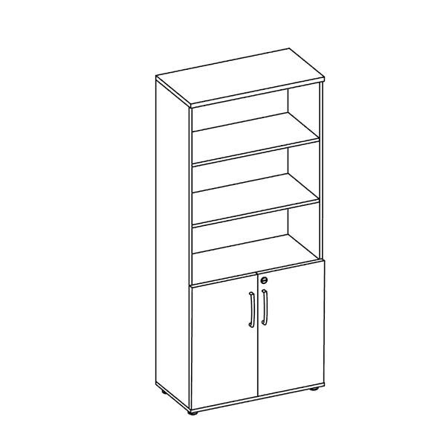
2. Szafa aktowo – ubraniowa wolnostojąca do pomieszczenia B207 | Szafa aktowo - ubraniowa o wymiarach (głębokość=40, szerokość=80, wysokość=190), Zawartość: jedna wnęka o szerokości ok. 50 cm i wysokości ok. 150 cm, na ubrania, pozostała przestrzeń to półki, takich półek 4 sztuki na całej wysokości i jedna nad wnęką ubraniową.  Korpus i drzwi z płyty dwustronnie laminowanej, kolor korpusu: czarny, kolor drzwiczek: dąb.  Wieniec z płyty o grubości min. 18 mm  Boki, drzwi i półki z płyty o grubości min. 18 mm  Krawędzie boczne oklejone okleiną PCV w kolorze korpusu  Plecy z płyty HDF min. 3 mm, kolor: biały  Drzwi uchylne, dwuskrzydłowe z chowanymi zawiasami  Uchwyty metalowe o długości min. 10 cm, kolor: czarny  Stopki dające możliwość regulacji poziomu szafy w zakresie +15 mm i zapobiegające zarysowaniom podłóg. Wymiary szafy (tolerancja wymiarowa +/- 2cm ):  Szerokość: 80 cm  Głębokość: 40 cm  Wysokość: 190 cm | 2 | Układ wewnętrzny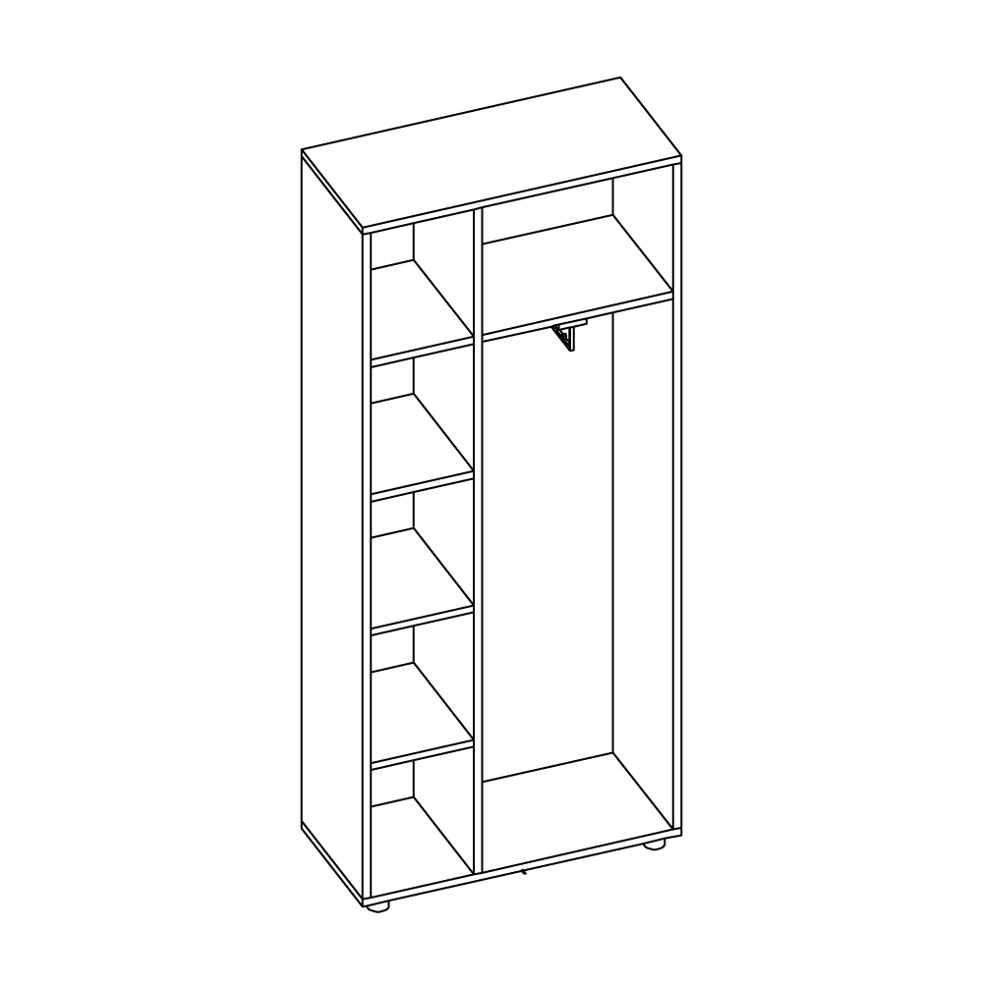  Widok zewnętrzny 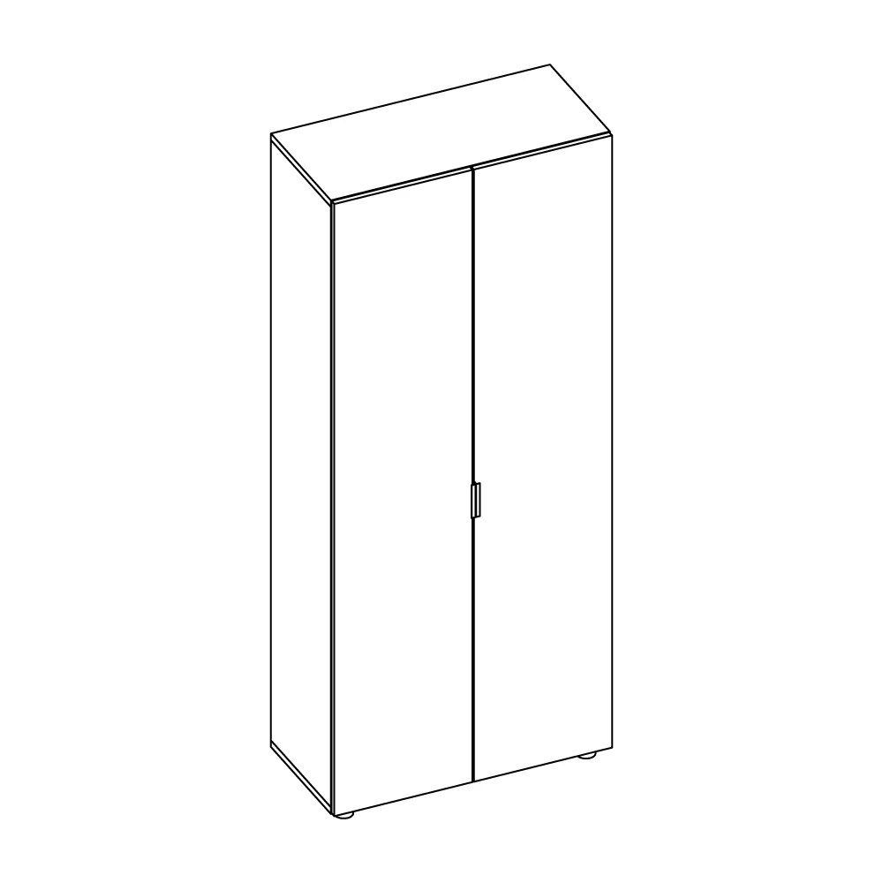
3. Regał aktowy wolnostojący do pomieszczenia B207 | Podział na 5 równych przestrzeni półkowych,  Korpus i drzwi z płyty dwustronnie laminowanej, kolor: czarny  Wieniec z płyty o grubości min. 18 mm  Boki, drzwi i półki z płyty o grubości min. 18 mm  Krawędzie boczne oklejone okleiną PCV w kolorze korpusu  Plecy z płyty HDF min. 3 mm, kolor: biały  Stopki dające możliwość regulacji poziomu szaf w zakresie +15 mm i zapobiegające zarysowaniom podłóg  Wymiary szafy (tolerancja wymiarowa +/-2cm):  Szerokość: 80 cm  Głębokość: 42 cm  Wysokość: 185 cm | 2 | 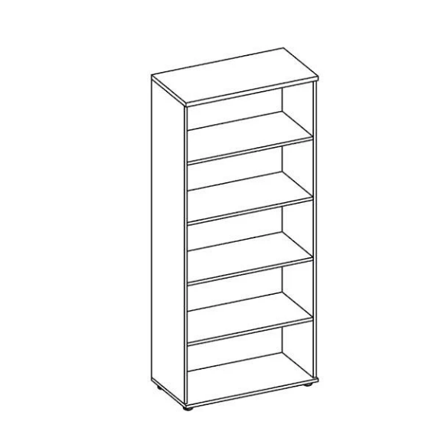
4. Biurko z elektryczną regulacją wysokości (160 x 70-80 cm) do pomieszczenia B207 | Blat z płyty obustronnie laminowanej o grubości min. 25 mm, kolor: dąb  Krawędzie boczne oklejone okleiną PCV w kolorze blatu,  Stelaż metalowy, zapewniający dużą sztywność ze spodnią belką stabilizującą blat, kolor: czarny. Regulacja przy użyciu napędu jedno lub dwusilnikowego. Minimalna prędkość podnoszenia: 20mm/s. Możliwość regulacji wysokości co najmniej w zakresie 74-120 cm. Maksymalne obciążenie: minimum 80 kg.  Wbudowany system antykolizyjny. Zasilanie: z gniazdka sieciowego.  Wymiary blatu biurka (tolerancja wymiarowa +/- 2cm):  Szerokość: 160 cm  Głębokość: pomiędzy 70 a 80 cm  Wysokość: regulowana. Minimalna poniżej 74cm, maksymalna powyżej 120 cm. | 1 | Zdjęcie poglądowe  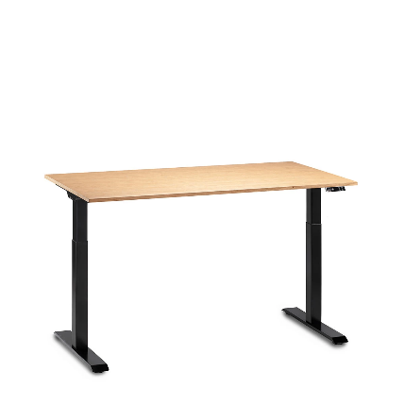
5. Kontener stacjonarny ( 43 x 60 x 74 ) do pomieszczenia B207 | Kontener z 4 równymi szufladami w tym co najmniej jedna szuflada zamykana na klucz.  Korpus i fronty z płyty dwustronnie laminowanej, kolor korpusu: czarny, kolor frontów: dąb  Wieniec z płyty o grubości min. 18 mm  Boki, drzwi i półki z płyty o grubości min. 18 mm  Krawędzie boczne oklejone okleiną PCV w kolorze korpusu  Plecy z płyty HDF min. 3 mm, kolor: biały  Uchwyty metalowe o długości min. 10 cm, kolor: czarny  Stopki dające możliwość regulacji poziomu szaf w zakresie +15 mm i zapobiegające zarysowaniom podłóg  Wymiary szafy (tolerancja wymiarowa +/- 2 cm):  Szerokość: 42 cm  Głębokość: 60 cm  Wysokość: 74 cm | 4 | 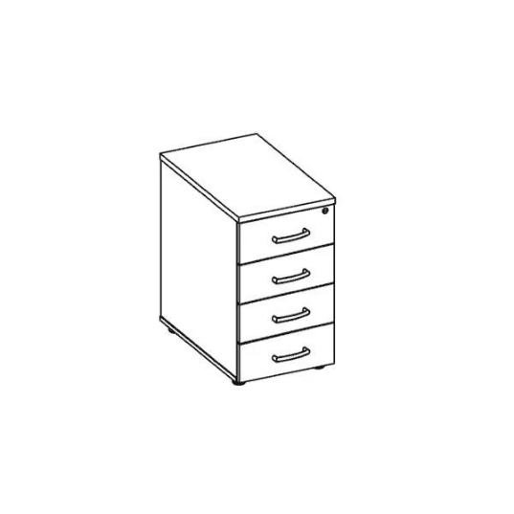
6. Fotel biurowy do pomieszczenia B207 | Fotel biurowy z podłokietnikami z nakładkami skórzanymi lub tapicerowanymi, na kółkach. Pneumatyczna regulacja wysokości. Możliwość obrotu o 360 stopni. Regulacja pochylenia. Fotel o ergonomicznych kształtach z wysokim oparciem umożliwiającym oparcie głowy. Tapicerka skórzana lub inna wysokiej jakości. | 2 | Zdjęcie poglądowe  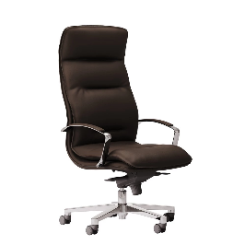
8. Akustyczny panel wolnostojący do pomieszczenia B207 (oddzielający kącik socjalny od reszty pomieszczenia) | Wolnostojący panel akustyczny z poliestru o grubości całkowitej co najmniej 15mm. Gramatura ekranu: co najmniej 1800g/m2.  Wymiary panelu (tolerancja wymiarowa +/-2 cm) :  Szerokość: 70 cm  Wysokość: 180 cm  Głębokość: do 50cm | 2 | 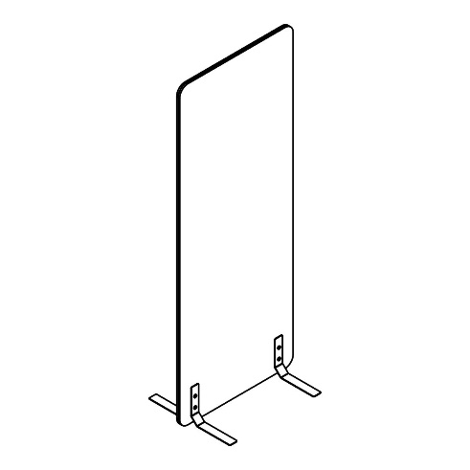
9.Regał zamknięty | Wolnostojący regał o wymiarach:  Szerokość max 60cm  Głębokość max 60cm  Wysokość max 220 cm  Szafa zamykana na klucz,  kolor biały, 5 półek.  Wieniec z płyty o grubości min 18mm.  Boki drzwi i pułki o grubości 18 mm.  Plecy z płyty HDF o grubości min 3mm. Drzwi uchylne jedno lub dwu skrzydłowe z chowanymi zawiasami, stopki dające możliwość regulacji +/- 15mm | 1 | 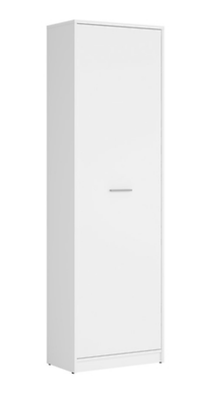
10. Szafka biurowa | Szafka biurowa o wymiarach:  Szerokośc max 95cm  Głębokość max 60cm  Wysokość 80cm  Kolor biały  2 półki  Wieniec z płyty o grubości min 18mm.  Boki drzwi i pułki o grubości 18 mm.  Płyty obustronnie laminowane, Krawędzie boczne oklejone okleina PCV w kolorze korpusu.  Plecy z płyty HDF o grubości min 3mm. Drzwi uchylne dwu skrzydłowe z chowanymi zawiasami, stopki dające możliwość regulacji +/- 15mm | 1 | 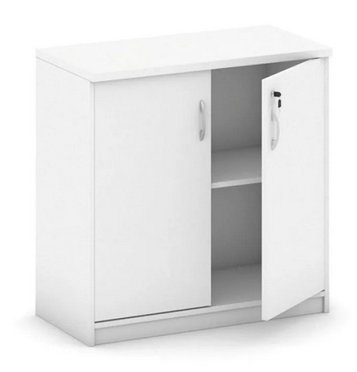
11. Szafka wisząca nad umywalką | Szafka o wymiarach:  szerokość max60cm  głębokość max 60cm  wysokość 60cm.  kolor biały,  dwie półki,  Wieniec z płyty o grubości min 18mm.  Boki drzwi i pułki o grubości 18 mm.  Płyty obustronnie laminowane, Krawędzie boczne oklejone okleina PCV w kolorze korpusu.  Plecy z płyty HDF o grubości min 3mm. Drzwi uchylne dwu skrzydłowe z chowanymi zawiasami, stopki dające możliwość regulacji +/- 15mm | 1 | 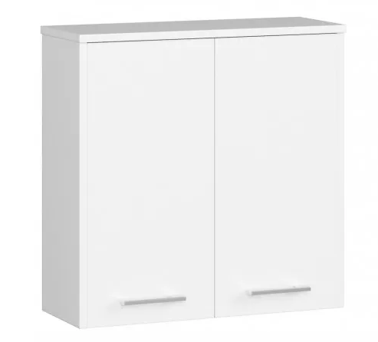
12. Meblościanka | Meblościanka do pomieszczenia K220 oraz K221  Zabudowa całej ściany o szerokości 550 cm wysokość 270 cm meblami biurowymi.  Głębokość szafy 60 cm. Całość wykonana z płyty meblowej, kolor szary.  Boki drzwi i pułki o grubości 18 mm.  Płyty obustronnie laminowane, Krawędzie boczne oklejone okleina PCV w kolorze korpusu.  Wnętrze szaf powinno mieć 5 ścianek działowych i ok 40 półek na segregatory. Z lewej strony od ściany przestrzeń na płaszcz o wysokości 150cm i szerokości 55cm z drążkiem na wieszaki. Wysokość pomiędzy półkami 35cm. Front szaf powinien składać się z 6 drzwi przesuwnych z płyty meblowej.  Z prawej i lewej strony drzwi powinny być zamontowane listwy przymykowe. System drzwi przesuwnych indeco. | 2 | 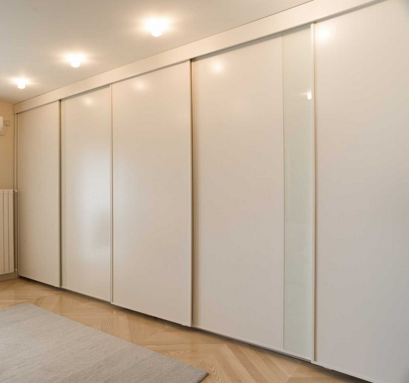

Dokładne wymiary oraz ostateczna kolorystyka płyt meblowych będą do ustalenia z Zamawiającym w miejscu montażu mebli. Podane wymiary mogą się różnić o kilka centymetrów.

